2013年上海市杨浦区中考数学二模试卷
一、选择题（本大题每小题4分，满分24分）
1．（4分）下列数中能同时被2、3整除的是（ ）
A．1.2 B．15 C．16 D．18
2．（4分）下列式子：①a+b＝c；②；③a＞0；④a^{2n}，其中属于代数式的是（ ）
A．①③ B．②④ C．①③④ D．①②③④
3．（4分）用配方法解一元二次方程x²﹣4x＝5时，此方程可变形为（ ）
A．（x+2）²＝1 B．（x﹣2）²＝1 C．（x+2）²＝9 D．（x﹣2）²＝9
4．（4分）要了解全校学生的课外作业负担情况，你认为以下抽样方法中比较合理的是（ ）
A．调查全体女生
B．调查全体男生
C．调查九年级全体学生
D．调查七，八，九年级各100名学生
5．（4分）⊙O的半径为R，直线l与⊙O有公共点，如果圆心到直线l的距离为d，那么d与R的大小关系是（ ）
A．d≥R B．d≤R C．d＞R D．d＜R
6．（4分）下列条件，不能判定△ABC与△DEF相似的是（ ）
A．∠C＝∠F＝90°，∠A＝55°，∠D＝35°
B．∠C＝∠F＝90°，AB＝10，BC＝6，DE＝15，EF＝9
C．∠C＝∠F＝90°，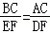
D．∠B＝∠E＝90°，＝
二、填空题（本大题每小题4分，满分48分）
7．（4分）当x＜﹣2时，化简：|x+2|＝ ．
8．（4分）因式分解：a³﹣4a＝ ．
9．（4分）在平面直角坐标系中，若点P（x﹣2，x）在第二象限，则x的取值范围为 ．
10．（4分）函数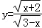中自变量x的取值范围是 ．
11．（4分）有一个质地均匀的正方体，其六个面上分别画着圆、等腰三角形、等腰梯形、平行四边形、菱形、正五边形，投掷该正方体一次，向上的一面的图形既是轴对称又是中心对称的概率是 ．
12．（4分）某班53名学生右眼视力（裸视）的检查结果如下表所示：
视力 | 0.1 | 0.2 | 0.3 | 0.4 | 0.5 | 0.6 | 0.7 | 0.8 | 1.0 | 1.2 | 1.5
人数 | 1 | 1 | 2 | 5 | 2 | 4 | 6 | 6 | 8 | 11 | 7
则该班学生右眼视力的中位数是 ．
13．（4分）圆是轴对称图形，它的对称轴是 ．
14．（4分）已知梯形ABCD中，AB∥CD，CD＝2AB，点M、N分别是腰AD、BC的中点，若，用表示，则＝ ．
15．（4分）若正n边形的内角为140°，边数n为 ．
16．（4分）将直角坐标系中一次函数的图象与坐标轴围成的三角形，叫做此一次函数的坐标三角形．例如，图中的一次函数图象与x、y轴分别交于点A、B，则△ABO为此一次函数的坐标三角形，一次函数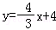的坐标三角形的周长是 ．
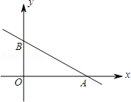
17．（4分）如图，斜边长12cm，∠A＝30°的直角三角尺ABC绕点C顺时针方向旋转90°至△A′B′C的位置，再沿CB向左平移使点B′落在原三角尺ABC的斜边AB上，则三角尺向左平移的距离为 cm．（结果保留根号）
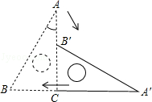
18．（4分）已知：在△ABC中，∠CAB＝70°，在同一平面内将△ABC绕A点旋转到△AB′C′位置，且CC′∥AB，则∠BAB′的度数是 ．
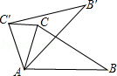
三、解答题
19．（10分）化简：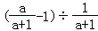．
20．（10分）解方程组：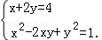
21．（10分）已知△ABC中，∠B＝45°，AB＝，tanC＝2，⊙O过点A、C，交BC边于点D．且，求CD的长．
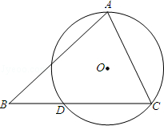
22．（10分）如图，线段AB，CD分别是一辆轿车和一辆客车在行驶过程中油箱内的剩余油量y₁（升）、y₂（升）关于行驶时间x（小时）的函数图象．
（1）写出图中线段CD上点M的坐标及其表示的实际意义；
（2）求出客车行驶前油箱内的油量；
（3）求客车行驶1小时所消耗的油量相当于轿车行驶几小时所消耗的油量．
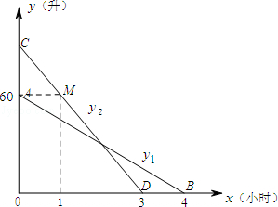
23．（12分）如图所示，在梯形ABCD中，AD∥BC，AB＝AD，∠BAD的平分线AE交BC于点E，连接DE．
（1）求证：四边形ABED是菱形；
（2）若∠ABC＝60°，CE＝2BE，试判断△CDE的形状，并说明理由．
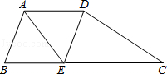
24．（12分）将抛物线y＝﹣x²平移，平移后的抛物线与x轴交于点A（﹣1，0）和点B（3，0），与y轴交于点C，顶点为D，
（1）求平移后的抛物线的表达式和点D的坐标；
（2）∠ACB与∠ABD是否相等？请证明你的结论；
（3）点P在平移后的抛物线的对称轴上，且△CDP与△ABC相似，求P的坐标．
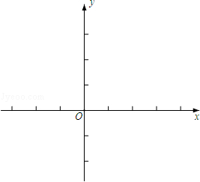
25．（14分）如图1，已知⊙O的半径长为3，点A是⊙O上一定点，点P为⊙O上不同于点A的动点．
（1）当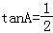时，求AP的长；
（2）如果⊙Q过点P、O，且点Q在直线AP上（如图2），设AP＝x，QP＝y，求y关于x的函数关系式，并写出函数的定义域；
（3）在（2）的条件下，当tanA＝时（如图3），存在⊙M与⊙O相内切，同时与⊙Q相外切，且OM⊥OQ，试求⊙M的半径的长．
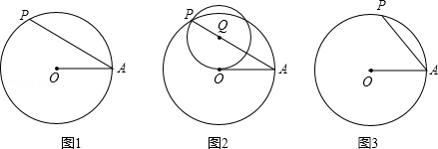

2013年上海市杨浦区中考数学二模试卷
参考答案与试题解析
一、选择题（本大题每小题4分，满分24分）
1．（4分）下列数中能同时被2、3整除的是（ ）
A．1.2 B．15 C．16 D．18
【考点】1D：有理数的除法．菁优网版权所有
【专题】11：计算题．
【分析】用各项中的数字分别除以2和3即可得到正确的选项．
【解答】解：∵18能被2、3整除，
∴能同时被2、3整除的是可以是18．
故选：D．
【点评】此题考查了有理数的除法，熟练掌握除法法则是解本题的关键．
2．（4分）下列式子：①a+b＝c；②；③a＞0；④a^{2n}，其中属于代数式的是（ ）
A．①③ B．②④ C．①③④ D．①②③④
【考点】31：代数式．菁优网版权所有
【分析】代数式是由数和字母组成，表示加、减、乘、除、乘方、开方等运算的式子，或含有字母的数学表达式，注意不能含有＝、＜、＞、≤、≥、≈、≠等符号．
【解答】解：①a+b＝c含有“＝”，所以不是代数式；
②是代数式；
③a＞0含有“＞”，所以不是代数式；
④a^{2n}是代数式．
故选：B．
【点评】此题主要考查了代数式的定义，是基础题型．
3．（4分）用配方法解一元二次方程x²﹣4x＝5时，此方程可变形为（ ）
A．（x+2）²＝1 B．（x﹣2）²＝1 C．（x+2）²＝9 D．（x﹣2）²＝9
【考点】A6：解一元二次方程﹣配方法．菁优网版权所有
【专题】42：配方法．
【分析】配方法的一般步骤：
（1）把常数项移到等号的右边；
（2）把二次项的系数化为1；
（3）等式两边同时加上一次项系数一半的平方．
选择用配方法解一元二次方程时，最好使方程的二次项的系数为1，一次项的系数是2的倍数．
【解答】解：∵x²﹣4x＝5，∴x²﹣4x+4＝5+4，∴（x﹣2）²＝9．故选D．
【点评】此题考查了配方法解一元二次方程，解题时要注意解题步骤的准确应用．
4．（4分）要了解全校学生的课外作业负担情况，你认为以下抽样方法中比较合理的是（ ）
A．调查全体女生
B．调查全体男生
C．调查九年级全体学生
D．调查七，八，九年级各100名学生
【考点】V4：抽样调查的可靠性．菁优网版权所有
【专题】12：应用题．
【分析】利用抽样调查的中样本的代表性即可作出判断．
【解答】解：要了解全校学生的课外作业负担情况，抽取的样本一定要具有代表性，故选D．
【点评】抽样调查抽取的样本要具有代表性，即全体被调查对象都有相等的机会被抽到．
5．（4分）⊙O的半径为R，直线l与⊙O有公共点，如果圆心到直线l的距离为d，那么d与R的大小关系是（ ）
A．d≥R B．d≤R C．d＞R D．d＜R
【考点】MB：直线与圆的位置关系．菁优网版权所有
【专题】2B：探究型．
【分析】直接根据直线与圆的位置关系进行解答即可．
【解答】解：∵直线l与⊙O有公共点，
∴直线与圆相切或相交，即d≤R．
故选：B．
【点评】本题考查的是直线与圆的位置关系，即判断直线和圆的位置关系：设⊙O的半径为r，圆心O到直线l的距离为d，当d＜r时，直线l和⊙O相交；当d＝r时，直线l和⊙O相切；当d＞r时，直线l和⊙O相离．
6．（4分）下列条件，不能判定△ABC与△DEF相似的是（ ）
A．∠C＝∠F＝90°，∠A＝55°，∠D＝35°
B．∠C＝∠F＝90°，AB＝10，BC＝6，DE＝15，EF＝9
C．∠C＝∠F＝90°，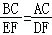
D．∠B＝∠E＝90°，＝
【考点】S8：相似三角形的判定．菁优网版权所有
【专题】1：常规题型．
【分析】根据相似三角形的判定方法对各个选项进行分析即可．
【解答】解：A相似：∵∠A＝55°∴∠B＝90°﹣55°＝35°∵∠D＝35°∴∠B＝∠D∵∠C＝∠F∴△ABC∽△DEF
B相似：∵AB＝10，BC＝6，DE＝15，EF＝9，＝＝＝＝∴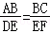∵∠C＝∠F∴△ABC∽△DEF
C相似：∵∠C＝∠F＝90°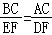∴△ABC∽△DEF
D不相似：∵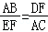，有一组角相等两边对应成比例，但该组角不是这两边的夹角，故不相似．
故选：D．
【点评】此题考查了相似三角形判定的理解及运用．
二、填空题（本大题每小题4分，满分48分）
7．（4分）当x＜﹣2时，化简：|x+2|＝ ﹣x﹣2 ．
【考点】15：绝对值．菁优网版权所有
【分析】当x＜﹣2时，x+2＞0，再根据负数的绝对值等于它的相反数即可求解．
【解答】解：∵x＜﹣2，
∴x+2＞0，
∴|x+2|＝﹣x﹣2．
故答案为：﹣x﹣2．
【点评】考查了绝对值，本题的关键是确定x+2的符号．
8．（4分）因式分解：a³﹣4a＝ a（a+2）（a﹣2） ．
【考点】55：提公因式法与公式法的综合运用．菁优网版权所有
【专题】44：因式分解．
【分析】首先提取公因式a，进而利用平方差公式分解因式得出即可．
【解答】解：a³﹣4a＝a（a²﹣4）＝a（a+2）（a﹣2）．
故答案为：a（a+2）（a﹣2）．
【点评】此题主要考查了提取公因式法和公式法分解因式，熟练掌握平方差公式是解题关键．
9．（4分）在平面直角坐标系中，若点P（x﹣2，x）在第二象限，则x的取值范围为 0＜x＜2 ．
【考点】CB：解一元一次不等式组；D1：点的坐标．菁优网版权所有
【分析】根据点在第二象限的条件是：横坐标是负数，纵坐标是正数．
【解答】解：因为点P（x﹣2，x）在第二象限，所以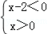，解得0＜x＜2．
【点评】解答此题的关键是熟记平面直角坐标系中各个象限内点的符号．
10．（4分）函数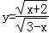中自变量x的取值范围是 ﹣2≤x＜3 ．
【考点】E4：函数自变量的取值范围．菁优网版权所有
【专题】11：计算题．
【分析】让分子中的被开方数为非负数，分母中的被开方数为正数列式求解即可．
【解答】解：由题意得：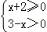，
解得﹣2≤x＜3．
故答案为﹣2≤x＜3．
【点评】考查求函数自变量的取值；用到的知识点为：二次根式的被开方数为非负数；分式的分母不为0．
11．（4分）有一个质地均匀的正方体，其六个面上分别画着圆、等腰三角形、等腰梯形、平行四边形、菱形、正五边形，投掷该正方体一次，向上的一面的图形既是轴对称又是中心对称的概率是 ．
【考点】P6：坐标与图形变化﹣对称；R5：中心对称图形；X4：概率公式．菁优网版权所有
【分析】抛掷这个正方体一次，圆、等腰三角形、等腰梯形、平行四边形、菱形、正五边形，这6个图形出现的机会相同，6个图形中既是轴对称图形又是中心对称图形的有圆和菱形两个．
【解答】解：∵抛掷这个正方体一次，圆、等腰三角形、等腰梯形、平行四边形、菱形、正五边形，这6个图形出现的机会相同，6个图形中既是轴对称图形又是中心对称图形的有圆和菱形两个．
∴抛掷这个正方体一次，向上一面的图形既是轴对称图形，又是中心对称图形的概率是．
故答案为：．
【点评】此题考查了概率的求法以及中心对称图形、轴对称图形和概率知识．如果一个事件有n种可能，而且这些事件的可能性相同，其中事件A出现m种结果，那么事件A的概率P（A）＝．
12．（4分）某班53名学生右眼视力（裸视）的检查结果如下表所示：
视力 | 0.1 | 0.2 | 0.3 | 0.4 | 0.5 | 0.6 | 0.7 | 0.8 | 1.0 | 1.2 | 1.5
人数 | 1 | 1 | 2 | 5 | 2 | 4 | 6 | 6 | 8 | 11 | 7
则该班学生右眼视力的中位数是 0.8 ．
【考点】W4：中位数．菁优网版权所有
【专题】27：图表型．
【分析】找中位数要把数据按从小到大的顺序排列，位于最中间的一个数或两个数的平均数为中位数．
【解答】解：因为由53个数据，排序后最中间的是第27数，
所以该班学生右眼视力的中位数是0.8．
故填0.8．
【点评】本题属于基础题，考查了确定一组数据的中位数的能力．注意找中位数的时候一定要先排好顺序，然后再根据奇数和偶数个来确定中位数，如果数据有奇数个，则正中间的数字即为所求．如果是偶数个则找中间两位数的平均数．
13．（4分）圆是轴对称图形，它的对称轴是 过圆心的直线/直径所在的直线 ．
【考点】M1：圆的认识；P2：轴对称的性质．菁优网版权所有
【分析】根据对称轴的概念，可知圆的对称轴是过圆心的一条直线．
【解答】解：圆是轴对称图形，它的对称轴是过圆心的直线．
【点评】注意：（1）对称轴应是直线．（2）圆有无数条对称轴．
14．（4分）已知梯形ABCD中，AB∥CD，CD＝2AB，点M、N分别是腰AD、BC的中点，若，用表示，则＝ ﹣ ．
【考点】LM：*平面向量．菁优网版权所有
【分析】先画出示意图，然后可得MN是梯形ABCD的中位线，继而可用表示出．
【解答】解：示意图如下：
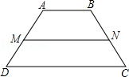
∵CD＝2AB，，
∴＝2，
∵点M、N分别是腰AD、BC的中点，
∴MN是梯形ABCD的中位线，
∴＝（+）＝﹣（+）＝﹣．
故答案为：﹣．
【点评】本题考查了平面向量的知识及梯形的知识，解答本题的关键是判断出MN是梯形ABCD的中位线，注意熟练掌握梯形中位线的性质．
15．（4分）若正n边形的内角为140°，边数n为 9 ．
【考点】L3：多边形内角与外角．菁优网版权所有
【分析】根据多边形每个内角与其相邻的外角互补，则正n边形的每个外角的度数＝180°﹣140°＝40°，然后根据多边形的外角和为360°即可得到n的值．
【解答】解：∵正n边形的每个内角都是140°，
∴正n边形的每个外角的度数＝180°﹣140°＝40°，
∴n＝360÷40＝9．
故答案为9．
【点评】本题考查了多边形内角与外角的关系及多边形的外角和定理，用到的知识点：
多边形每个内角与其相邻的外角互补；多边形的外角和为360°．
16．（4分）将直角坐标系中一次函数的图象与坐标轴围成的三角形，叫做此一次函数的坐标三角形．例如，图中的一次函数图象与x、y轴分别交于点A、B，则△ABO为此一次函数的坐标三角形，一次函数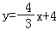的坐标三角形的周长是 12 ．
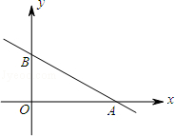
【考点】F8：一次函数图象上点的坐标特征；KQ：勾股定理．菁优网版权所有
【专题】11：计算题．
【分析】先把y＝0或x＝0代入解析式可确定A点坐标为（3，0），B点坐标为（0，4），再利用勾股定理计算出AB，然后利用三角形周长的定义进行计算．
【解答】解：把y＝0代入次 得﹣x+4＝0，解得x＝3，则A点坐标为（3，0），
把x＝0代入得y＝4，则B点坐标为（0，4），
所以OA＝3，OB＝4，
所以AB＝＝5，
所以△ABC的周长为3+4+5＝12．
故答案为12．
【点评】本题考查了一次函数图象上点的坐标特征：一次函数y＝kx+b（k、b为常数，k≠0）的图象上的点满足其解析式．也考查了勾股定理．
17．（4分）如图，斜边长12cm，∠A＝30°的直角三角尺ABC绕点C顺时针方向旋转90°至△A′B′C的位置，再沿CB向左平移使点B′落在原三角尺ABC的斜边AB上，则三角尺向左平移的距离为 cm．（结果保留根号）
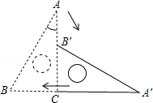
【考点】Q2：平移的性质；R2：旋转的性质；S9：相似三角形的判定与性质．菁优网版权所有
【分析】首先根据题意作图，然后连接B′B″，由在Rt△ABC中，AB＝12，∠A＝30°，即可求得AC与BC的值，则可得AB′的值，又由B′C∥B″C″，B′C＝B″C″，四边形B″C″CB′是矩形，可得△AB″B′∽△ABC，然后根据相似三角形的对应边成比例，即可求得答案．
【解答】解：如图：连接B′B″，
∵在Rt△ABC中，AB＝12，∠A＝30°，
∴BC＝AB＝6，AC＝6，
∴B′C＝6，
∴AB′＝AC﹣B′C＝6﹣6，
∵B′C∥B″C″，B′C＝B″C″，
∴四边形B″C″CB′是矩形，
∴B″B′∥BC，B″B′＝C″C，
∴△AB″B′∽△ABC，
∴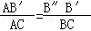，
即：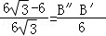，
解得：B″B′＝6﹣2．
∴C″C＝B″B′＝6﹣2．
故答案为：6﹣2．
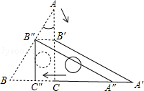
【点评】此题考查了相似三角形的判定与性质，旋转与平移的性质，以及直角三角形的性质等知识．此题综合性较强，难度适中，解题的关键是数形结合思想的应用．
18．（4分）已知：在△ABC中，∠CAB＝70°，在同一平面内将△ABC绕A点旋转到△AB′C′位置，且CC′∥AB，则∠BAB′的度数是 40° ．
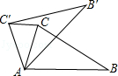
【考点】R2：旋转的性质．菁优网版权所有
【专题】16：压轴题．
【分析】旋转中心为点A，B与B′，C与C′分别是对应点，根据旋转的性质可知，旋转角∠BAB′＝∠CAC′，AC＝AC′，再利用平行线的性质得∠C′CA＝∠CAB，把问题转化到等腰△ACC′中，根据内角和定理求∠CAC′，即可求出∠BAB′的度数．
【解答】解：∵CC′∥AB，∠CAB＝70°，
∴∠C′CA＝∠CAB＝70°，
又∵C、C′为对应点，点A为旋转中心，
∴AC＝AC′，即△ACC′为等腰三角形，
∴∠BAB′＝∠CAC′＝180°﹣2∠C′CA＝40°．
故填：40°．
【点评】本题考查了旋转的基本性质，对应点到旋转中心的距离相等，对应点与旋转中心的连线的夹角为旋转角．同时考查了平行线的性质．
三、解答题
19．（10分）化简：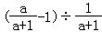．
【考点】6C：分式的混合运算．菁优网版权所有
【专题】11：计算题．
【分析】先将除法化成乘法，再根据乘法的分配律进行计算即可．
【解答】解：原式＝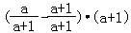，
＝a﹣（a+1），
＝a﹣a﹣1，
＝﹣1．
【点评】本题考查了分式的混合运算，乘法和除法是互为逆运算，是中档题，难度不大．
20．（10分）解方程组：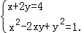
【考点】AF：高次方程．菁优网版权所有
【专题】11：计算题．
【分析】首先观察方程组中第二个等式，可以写成完全平方式的形式，把高次方程转化成二元一次方程进行求解．
【解答】解：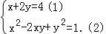
由（2）式得到：（x﹣y）²＝1，
再得到x﹣y＝1或者x﹣y＝﹣1，
与（1）式组成方程组：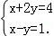或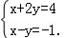
解得：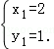，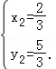
经检验，原方程组的解是：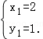，．
【点评】本题主要考查高次方程的知识点，解答本题的关键是把二元二次方程转化成二元一次方程进行求解，本题难度不大．
21．（10分）已知△ABC中，∠B＝45°，AB＝，tanC＝2，⊙O过点A、C，交BC边于点D．且，求CD的长．
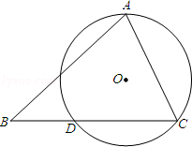
【考点】KJ：等腰三角形的判定与性质；M4：圆心角、弧、弦的关系；T7：解直角三角形．菁优网版权所有
【分析】如图，连接AC，延长AO交BC于点E．根据圆心角、弧、弦间的关系推知△ACD是等腰三角形，由其“三合一”的性质证得AE是CD的中垂线．在直角△AEC中根据勾股定理求得线段CE的长度，进而根据垂径定理来求线段CD的长度．
【解答】解：如图，连接AD，延长AO交BC于点E．
∵，
∴AD＝AC，
∵点O是等腰△ACD的外心，
∴AE⊥CD，且CD＝2CE．
∴在直角△ABE中，∠B＝45°，AB＝，则AE＝4．
∵tanC＝2，
∴＝2，即AE＝2CE，
∴CD＝AE＝4，即线段CD的长度是4．
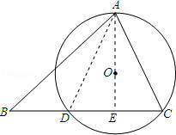
【点评】本题考查了等腰直角三角形的判定与性质、解直角三角形以及圆心角、弧、弦间的关系．注意解题过程中要证明一下AE是线段CD的中垂线．
22．（10分）如图，线段AB，CD分别是一辆轿车和一辆客车在行驶过程中油箱内的剩余油量y₁（升）、y₂（升）关于行驶时间x（小时）的函数图象．
（1）写出图中线段CD上点M的坐标及其表示的实际意义；
（2）求出客车行驶前油箱内的油量；
（3）求客车行驶1小时所消耗的油量相当于轿车行驶几小时所消耗的油量．
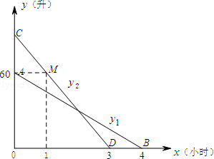
【考点】FH：一次函数的应用．菁优网版权所有
【分析】（1）根据直角坐标系得出M点的坐标，进而得出其表示的实际意义；
（2）首先求出直线CD的解析式，求出图象与y轴的交点坐标即可得出答案；
（3）分别求出轿车和客车的耗油量，即可得出答案．
【解答】解：（1）M（1，60），
意义：客车行驶一小时所剩油量60升；

（2）将M（1，60），D（3，0）代入解析式y＝ax+b，得：
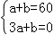，
解得：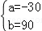，
则解析式为：y＝﹣30x+90
当x＝0时，y＝90，
故客车行驶前油箱内的油量90升；

（3）∵轿车的耗油量为：60÷4＝15升/时，
客车的耗油量为：90÷3＝30升/时，
∴客车行驶1小时所消耗的油量相当于轿车行驶2小时所消耗的油量．
【点评】此题主要考查了一次函数的应用，求出直线CD一次函数的解析式是解题关键．
23．（12分）如图所示，在梯形ABCD中，AD∥BC，AB＝AD，∠BAD的平分线AE交BC于点E，连接DE．
（1）求证：四边形ABED是菱形；
（2）若∠ABC＝60°，CE＝2BE，试判断△CDE的形状，并说明理由．
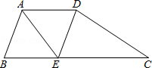
【考点】KD：全等三角形的判定与性质；KM：等边三角形的判定与性质；LA：菱形的判定与性质；LH：梯形．菁优网版权所有
【专题】152：几何综合题．
【分析】（1）根据AB＝AD及AE为∠BAD的平分线可得出∠1＝∠2，从而证得△BAE≌△DAE，这样就得出四边形ABED为平行四边形，根据菱形的判定定理即可得出结论；
（2）过点D作DF∥AE交BC于点F，可得出DF＝AE，AD＝EF＝BE，再由CE＝2BE得出DE＝EF，从而结合∠ABC＝60°，AB∥DE可判断出结论．
【解答】（1）证明：如图，∵AE平分∠BAD，
∴∠1＝∠2，
∵AB＝AD，AE＝AE，
∴△BAE≌△DAE，
∴BE＝DE，
∵AD∥BC，
∴∠2＝∠3＝∠1，
∴AB＝BE，
∴AB＝BE＝DE＝AD，
∴四边形ABED是菱形．

（2）解：△CDE是直角三角形．
如图，过点D作DF∥AE交BC于点F，
∵AD∥BC，DF∥AE
∴四边形AEFD是平行四边形，
∴DF＝AE，AD＝EF＝BE，
∵CE＝2BE，
∴BE＝EF＝FC，
∴DE＝EF，
又∵∠ABC＝60°，AB∥DE，
∴∠DEF＝60°，
∴△DEF是等边三角形，
∴DF＝EF＝FC，
∴△CDE是直角三角形．
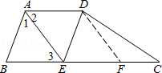
【点评】本题综合考查了梯形、全等三角形的判定及性质、菱形的判定及性质，难度较大，解答本题需要掌握①有一组邻边相等的平行四边形是菱形，②直角三角形中，斜边的中线等于斜边的一半．
24．（12分）将抛物线y＝﹣x²平移，平移后的抛物线与x轴交于点A（﹣1，0）和点B（3，0），与y轴交于点C，顶点为D，
（1）求平移后的抛物线的表达式和点D的坐标；
（2）∠ACB与∠ABD是否相等？请证明你的结论；
（3）点P在平移后的抛物线的对称轴上，且△CDP与△ABC相似，求P的坐标．
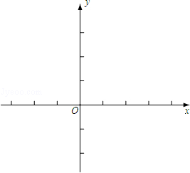
【考点】HF：二次函数综合题．菁优网版权所有
【分析】（1）根据平移不改变二次项系数a的值，且平移后的抛物线与x轴交于点A（﹣1，0）和点B（3，0），可知平移后的抛物线的表达式为y＝﹣（x+1）（x﹣3）＝﹣x²+2x+3，再运用配方法化为顶点式，即可求出顶点D的坐标；
（2）先由B、C两点的坐标，得出∠OBC＝∠OCB＝45°，再根据勾股定理的逆定理判断△BCD是直角三角形，且∠BCD＝90°，则由正切函数的定义求出tan∠CBD＝，在△AOC中，由正切函数的定义也求出tan∠ACO＝，得出∠ACO＝∠CBD，则∠ACO+∠OCB＝∠CBD+∠OBC，即∠ACB＝∠ABD；
（3）设P点的坐标为（1，n），先由相似三角形的形状相同，得出△CDP是锐角三角形，则n＜4，再根据∠CDP＝∠ABC＝45°，得到D与B是对应点，所以分两种情况进行讨论：①△CDP∽△ABC；
②△CDP∽△CBA．根据相似三角形对应边的比相等列出关于n的方程，解方程即可．
【解答】解：（1）∵将抛物线y＝﹣x²平移，平移后的抛物线与x轴交于点A（﹣1，0）和点B（3，0），
∴平移后的抛物线的表达式为y＝﹣（x+1）（x﹣3）＝﹣x²+2x+3，即y＝﹣x²+2x+3，
∵y＝﹣x²+2x+3＝﹣（x﹣1）²+4，
∴顶点D的坐标为（1，4）；

（2）∠ACB与∠ABD相等，理由如下：
如图，∵y＝﹣x²+2x+3，
∴点x＝0时，y＝3，即C点坐标为（0，3），
又∵B（3，0），∠BOC＝90°，
∴OB＝OC，∠OBC＝∠OCB＝45°．
在△BCD中，∵BC²＝3²+3²＝18，CD²＝1²+1²＝2，BD²＝2²+4²＝20，
∴BC²+CD²＝BD²，
∴∠BCD＝90°，
∴tan∠CBD＝＝＝，
∵在△AOC中，∠AOC＝90°，
∴tan∠ACO＝＝，
∴tan∠ACO＝tan∠CBD，
∴∠ACO＝∠CBD，
∴∠ACO+∠OCB＝∠CBD+∠OBC，
即∠ACB＝∠ABD；

（3）∵点P在平移后的抛物线的对称轴上，而y＝﹣x²+2x+3的对称轴为x＝1，
∴可设P点的坐标为（1，n）．
∵△ABC是锐角三角形，
∴当△CDP与△ABC相似时，△CDP也是锐角三角形，
∴n＜4，即点P只能在点D的下方，
又∵∠CDP＝∠ABC＝45°，
∴D与B是对应点，分两种情况：
①如果△CDP∽△ABC，那么＝，
即＝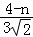，解得n＝，
∴P点的坐标为（1，）；
②如果△CDP∽△CBA，那么＝，
即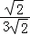＝，解得n＝，
∴P点的坐标为（1，）．
综上可知P点的坐标为（1，）或（1，）．
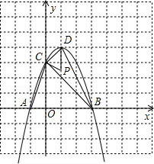
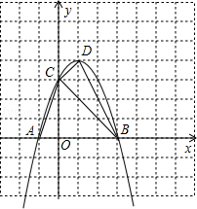
【点评】本题是二次函数的综合题型，其中涉及到的知识点有抛物线的平移规律，对称轴、顶点坐标的求法，勾股定理及其逆定理，锐角三角函数的定义，相似三角形的判定与性质，综合性较强，难度适中．两个三角形相似没有明确对应顶点时要注意分析题意分情况讨论结果．
25．（14分）如图1，已知⊙O的半径长为3，点A是⊙O上一定点，点P为⊙O上不同于点A的动点．
（1）当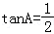时，求AP的长；
（2）如果⊙Q过点P、O，且点Q在直线AP上（如图2），设AP＝x，QP＝y，求y关于x的函数关系式，并写出函数的定义域；
（3）在（2）的条件下，当tanA＝时（如图3），存在⊙M与⊙O相内切，同时与⊙Q相外切，且OM⊥OQ，试求⊙M的半径的长．
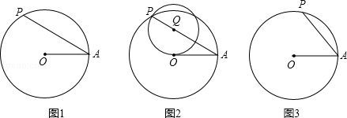
【考点】MR：圆的综合题．菁优网版权所有
【专题】152：几何综合题．
【分析】（1）过点P作PB⊥OA交AO的延长线于B，连接OP，设PB＝a，根据∠A的正切值表示出AB＝2a，再表示出OE＝2a﹣3，在Rt△POB中，利用勾股定理列方程求出a，然后在Rt△ABP中，利用勾股定理列式计算即可求出AP；
（2）连接OP、OQ，根据等边对等角可得∠P＝∠POQ＝∠A，求出△AOP和△PQO相似，利用相似三角形对应边成比例列式整理即可得到y与x的关系式，根据直径是圆的最长的弦写出x的取值范围；
（3）过点O作OC⊥AP于C，根据∠A的正切值，设OC＝4b，则AC＝3b，在Rt△AOC中，利用勾股定理列方程求出b，从而得到OC、AC，再根据等腰三角形三线合一的性质可得PC＝AC，设⊙Q的半径为c，然后表示出CQ，在Rt△COQ中，利用勾股定理列方程求出c，设⊙M的半径为r，根据圆与圆的位置关系表示出MQ、MO然后利用勾股定理列方程求解即可得到r的值，从而得解．
【解答】解：（1）如图1，过点P作PB⊥OA交AO的延长线于B，连接OP，设PB＝a，
∵tanA＝，
∴AB＝2a，
∴OB＝AB﹣OA＝2a﹣3，
在Rt△POB中，PB²+OB²＝OP²，
即a²+（2a﹣3）²＝3²，
解得a₁＝，a₂＝0（舍去），
∴AB＝2×＝，
在Rt△ABP中，AP＝＝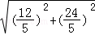＝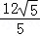；

（2）连接OP、OQ，则AO＝PO，PQ＝OQ，
∴∠P＝∠A，∠POQ＝∠P，
∴∠P＝∠POQ＝∠A，
∴△AOP∽△PQO，
∴＝，
即＝，
整理得，y＝，
∵⊙O的半径为3，点P不同于点A，
∴0＜x≤6；
∴y＝（0＜x≤6）；
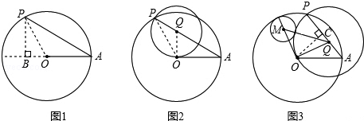
（3）过点O作OC⊥AP于C，
∵tanA＝，
∴设OC＝4b，AC＝3b，
在Rt△AOC中，OC²+AC²＝OA²，
即（4b）²+（3b）²＝3²，
解得b＝，
∴OC＝4×＝，AC＝3×＝，
根据垂径定理，PC＝AC＝，
设⊙Q的半径为c，则CQ＝QP﹣PC＝c﹣，
在Rt△COQ中，OC²+CQ²＝OQ²，
即（）²+（c﹣）²＝c²，
解得c＝，
设⊙M的半径为r，
∵⊙M与⊙O相内切，同时与⊙Q相外切，
∴MO＝3﹣r，MQ＝r+，
在Rt△OMQ中，MO²+OQ²＝MQ²，
即（3﹣r）²+（）²＝（r+）²，
解得r＝．
【点评】本题考查了圆的综合题型，主要利用了解直角三角形，勾股定理，同一个圆的半径相等，等边对等角的性质，相似三角形的判定与性质，圆与圆的位置关系，作辅助线构造出直角三角形与相似三角形是解题的关键，难点在于反复利用勾股定理列出方程求解．

